**АРМ  
«Консолидация инвестиционных планов»**

версия 3.1

**Краткое руководство пользователя**

(с) Лаврентьев В. Ю. 2012-2013,  
ОАО ГМК Норильский никель, Департамент инвестиционной политики

# Содержание

1. Введение 3

2. Подготовка к работе 4

2.1. Системные требования 4

2.2. Инсталляция 4

3. Описание операций 5

3.1. Структура меню 5

3.2. Журнал импорта 5

3.3. Справочники 7

3.4. Отчеты 7

3.4.1. Свод 8

3.4.2. Заключение 9

3.4.3. Приоритеты 9

3.4.4. Слайды 9

3.4.5. Конструктор отчетов 10

3.4.6. Шаблоны заголовков строк 11

3.5. Настройки 13

3.6. Загрузка ПРП 13

4. Дополнительные сведения 15

# Введение

Автоматизированное рабочее место «Консолидация инвестиционных планов» (далее АРМ) представляет собой программный продукт, объединяющий функциональность ведения реестра проектов с программой по загрузке ПРП и формированию консолидированных отчетов (IBA).

Структурно АРМ является базой данных MS Access (формат 2010), разделенной на серверную (таблицы) часть, клиентскую (интерфейс) часть и ряд вспомогательных файлов. Серверная часть (+дополнительные служебные файлы) располагается на сетевом ресурсе, к которому имеется общий доступ. Клиентская часть представляет собой файл «iba_v31.accde», располагаемый на каждом рабочем месте сотрудника в произвольной директории.

АРМ предоставляет возможности:

- ведение Единого реестра проектов;

- выгрузка Реестра в файл формата Ms Excel;

- импорт данных из ПРП;

- формирование консолидированной отчетности по загруженным ПРП («Свод», «Заключение», «Приоритеты», «Слайды»);

- встроенный механизм «Конструктора отчетов», позволяющий формирование произвольных[1] выборок и отчетов.

# Подготовка к работе

## Системные требования

АРМ функционирует в ОС Windows с установленным пакетом Microsoft Office 2010.

## Инсталляция

Специальной процедуры инсталляции не требуется. Подготовка к работе АРМ заключается в расположении серверной части на общем сетевом ресурсе, к которому имеется доступ «чтение+запись» с каждого предполагаемого рабочего места.

Структура папок и файлов серверной части имеет вид:

|  |  |  |  |  |
| --- | --- | --- | --- | --- |
|  | | **Каталог** | | **Содержание каталога (описание, список файлов)** |
| http://usufit.org.ua/teaching/second/lab2/images/Image46.gif | Iba_v31 | | | *Корневая папка* |
| http://usufit.org.ua/teaching/second/lab2/images/Image46.gif | | | data | *Основной каталог файлов данных* |
|  | | |  | iba_v31_db1.accdb  udt.dll |
| http://usufit.org.ua/teaching/second/lab2/images/Image46.gif | | | prp_storage | *Каталог хранения архивных копий загруженных ПРП* |
| http://usufit.org.ua/teaching/second/lab2/images/Image46.gif | | | templates | *Каталог хранения шаблонов отчетных форм* |
|  | | |  | tmp_svod.xltm  tmp_zakl.xltm  tmp_svod_gb.xltm  tmp_svod_pz.xltm  tmp_zakl_pz.xltm  tmp_zakl_gb.xltm  tmp_prty.xltm  tmp_slide.xltm |

Клиентская часть состоит из одного файла «iba_v31.accde», который может быть сохранен на рабочем месте пользователя в произвольном месте. Запуск АРМ производится открытием данного файла.

# Описание операций

## Структура меню

Меню представлено в виде набора вкладок главной формы, автоматически открываемой при запуске АРМ (Рисунок 1. Главное окно АРМ):

- Журнал импорта;

- Справочники;

- Отчеты;

- Настройка.

Переход к требуемой вкладке осуществляется одинарным щелчком на ее названии.

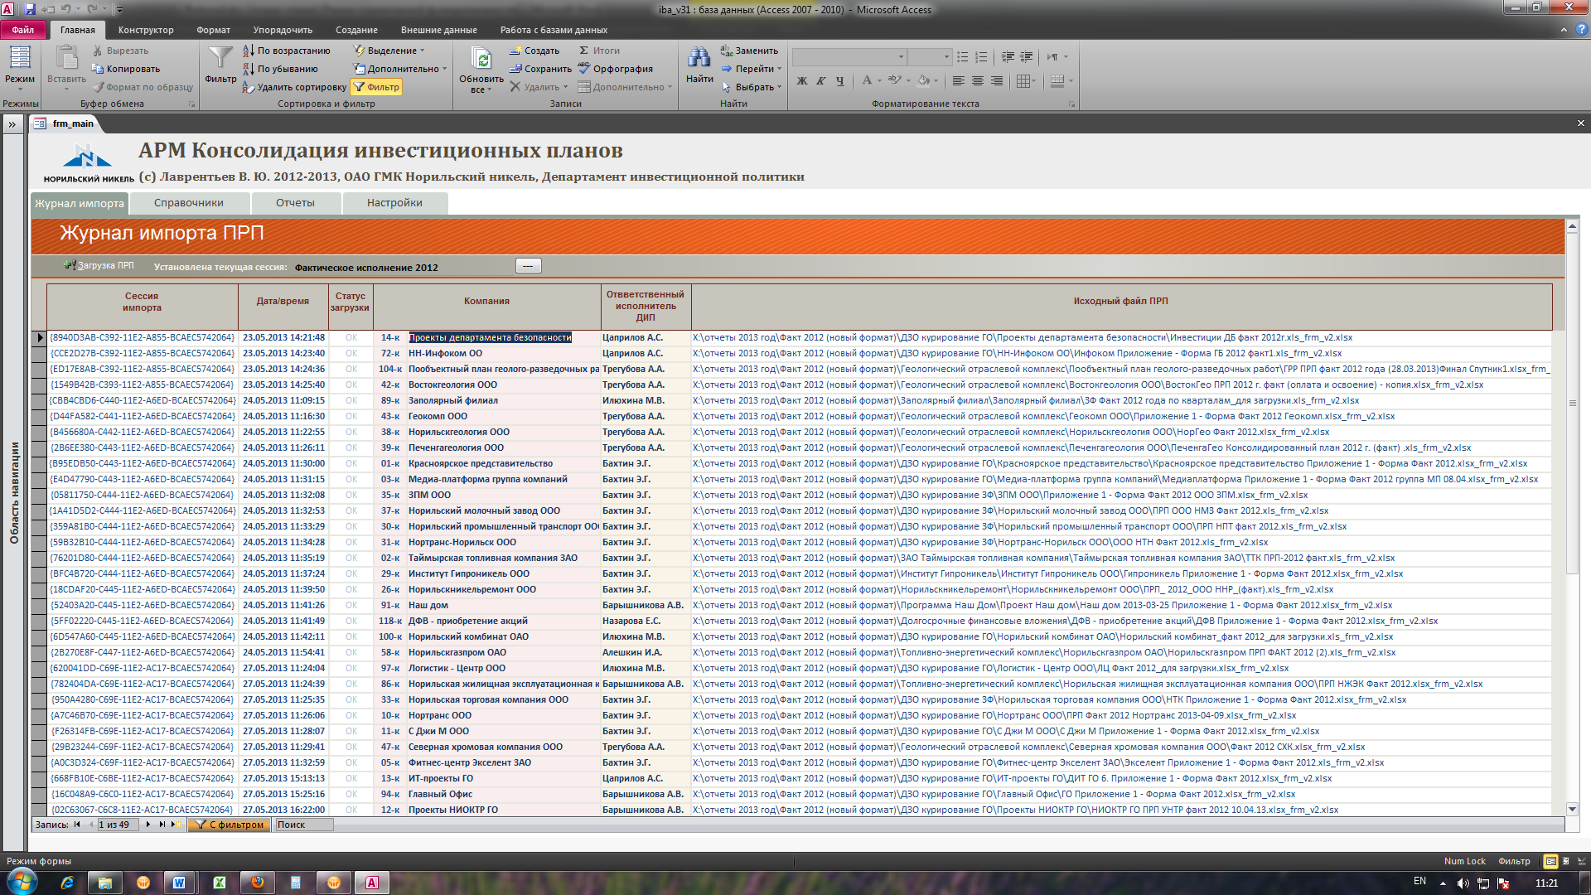

Рисунок . Главное окно АРМ

## Журнал импорта

Журнал импорта – основная вкладка программы; открывается автоматически при запуске.

Журнал импорта представляет собой хронологическую таблицу истории загрузок ПРП в рамках выбранной сессии. Выбор требуемой сессии осуществляется из списка «Установлена текущая сессия» в верхней части формы журнала (Рисунок 2. Выбор "текущей" сессии). После нажатия «Принять» в открывшемся диалоговом окне отобразится журнал загрузок для выбранной сессии.

Журнал отображает следующие данные:

1. Сессия импорта -

Служебный идентификатор сессии импорта.

1. Дата/Время –

Дата/время сессии загрузки.

1. Статус загрузки –

Статус (результат) загрузки выбранного ПРП. При успешной загрузке будет отображено «ОК»; в случае, если в процессе загрузки имели место те или иные ошибки будет отображено «ERR!» красным цветом.

1. Компания –

Код и наименование филиала/ДЗО – единицы консолидации.

1. Ответственный исполнитель ДИП –

Сотрудник ДИП, отвечающий за работу с данной компанией.

1. Исходный файл ПРП –

Путь и имя к исходному файлу ПРП.

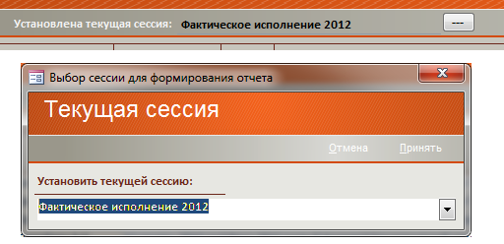

Рисунок . Выбор "текущей" сессии

Колонки «Дата/Время», «Компания», «Ответственный исполнитель ДИП» позволяют отсортировать данные журнала по одинарному щелчку на названии столбца.

Кнопка «Загрузка ПРП»  в левой верхней части журнала позволяет открыть диалоговое окно для начала новой загрузки. [2]

Журнал имеет контекстное меню, содержащее основные команды для работы (Рисунок 3. Контекстное меню при работе с журналом загрузок). Меню открывается по нажатию правой кнопки мыши на требуемой строке журнала.

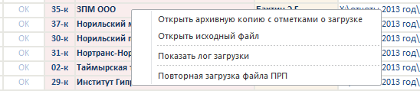

Рисунок . Контекстное меню при работе с журналом загрузок

Перечень и описание команд контекстного меню журнала:

* Открыть архивную копию с отметками о загрузке

Открывает в Excel архивную копию загруженного ПРП для выбранной строки с отметками о загрузке (крайняя левая колонка «Для служебных отметок» - символ «ОК» для успешно прочитанной и загруженной строки). Внимание! Архивная копия открывается в режиме «только чтение». Вносить какие-либо исправления в нее невозможно.

* Открыть исходный файл

Открывает в Excel исходный файл ПРП, из которого производилась загрузка данной компании последний раз. Возможно редактирование файла.

Внимание! Для корректной работы системы не рекомендуется переименовывать и/или перемещать исходные файлы ПРП!

* Показать лог загрузки

Открывается окно с логом загрузки, в котором приведена полная информация о процессе загрузки, перечислены ошибочные строки, приведены контрольные суммы и пр. информация.

* Повторная загрузка ПРП

Открывает диалоговое окно «Загрузка ПРП» для выбранной компании/исходного файла для его повторной загрузки в базу.

## Справочники

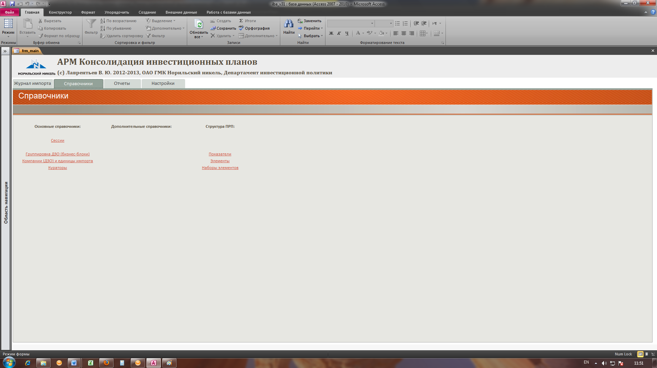

Рисунок . Вкладка "Справочники"

Вкладка содержит ссылки на основные справочники, требуемые для работы АРМ.

Внимание! Некорректное редактирование записей справочников может привести к неработоспособности программы и/или ошибочным данным в базе!

## Отчеты

Вкладка содержит ссылки на основные отчетные формы, формирование которых предусмотрено в системе, а также ссылки на настраиваемые пользователем шаблоны отчетов.

АРМ имеет встроенные отчетные формы:

- Свод;

- Заключение (включая «Свод заключений»);

- Слайды;

- Приоритеты.

Кроме перечисленных типовых форм предусмотрен т.н. «Конструктор отчетов», позволяющие формирование отчетов с произвольным набором колонок (показателей), с заданием различных условий (в том числе комбинации нескольких[3] условий), а также произвольных отчетов по заданному шаблону (предустановлены шаблоны «Свод», «Слайды»).

Формирование того или иного отчета производится по нажатию на соответствующую ссылку.

Все отчеты формируются и открываются в Microsoft Excel.

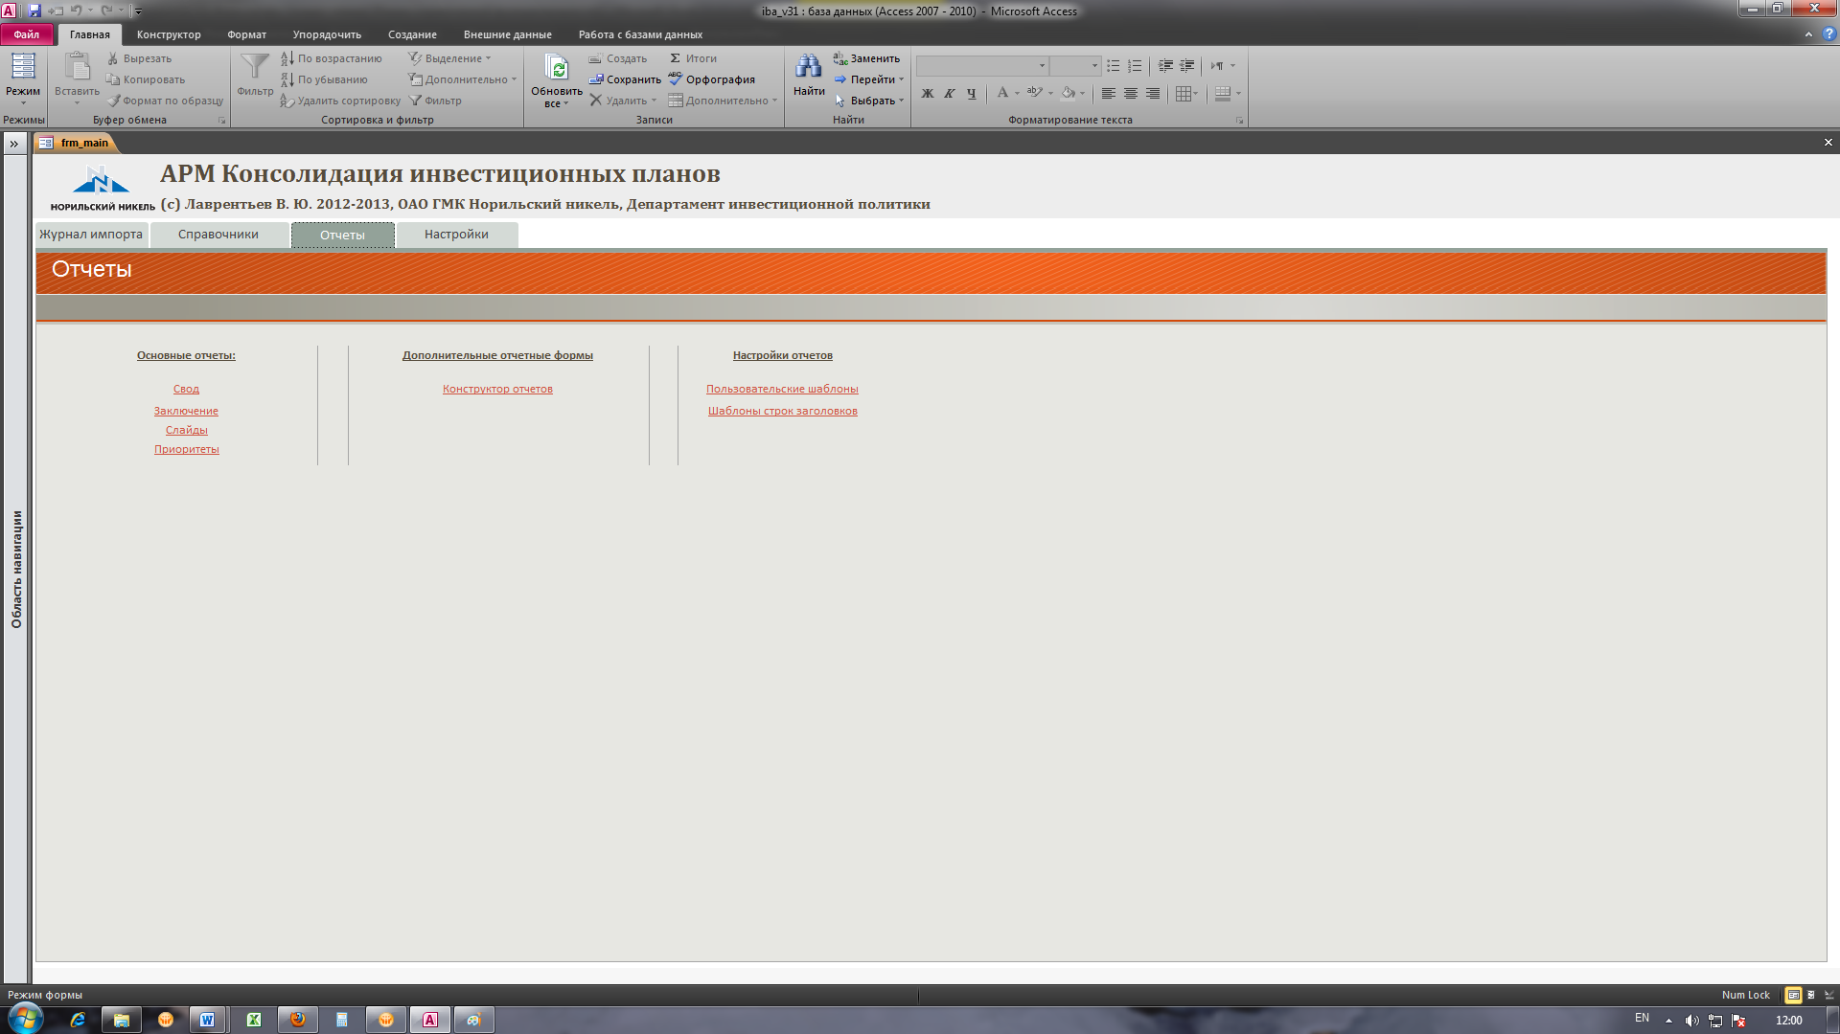

Рисунок . Вкладка "Отчеты"

### Свод

Отчет «Свод» может быть сформирован для произвольной выбранной сессии. Выбор сессии осуществляется в открывающемся диалоговом окне.

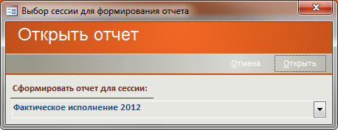

Рисунок . Диалоговое окно отчета "Свод"

### Заключение

Отчет «Заключение» может быть сформирован для произвольной выбранной сессии и произвольного набора компании (в том числе одной). Для формирования «Свода заключений» в открывающемся диалоговом окне необходимо отметить «Формировать по всем (свод)» (Рисунок 7. Диалоговое окно отчета "Заключение").

Выбор компаний для формирования заключений осуществляется путем их переноса (двойной щелчок на нужной строке или нажатие кнопок  и ) из левого списка в правый.

Нажатие на кнопку  полностью очищает правый список.

В процессе формирование отчета «Заключение» отображается окно с индикацией прогресса формирования.

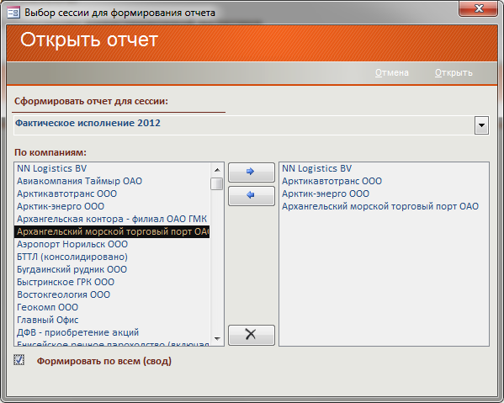

Рисунок . Диалоговое окно отчета "Заключение"

### Приоритеты

Отчет формируется для произвольной выбранной сессии аналогично отчету «Свод».

### Слайды

Отчет «Слайды» представляет собой частный случай применения Конструктора отчетов с предустановленным шаблоном/заголовком строк.

Для формирования отчета «Слайды» необходимо в табличной части диалоговой формы отчета заполнить строки с набором показателей, требуемых для вывода в отчет (Рисунок 8. Диалоговое окно формирования отчета "Слайды").

Диалоговое окно отчета «Слайды» аналогично диалоговому окну Конструктора отчетов – особенности работы с ним более подробно рассмотрены в соответствующем разделе.

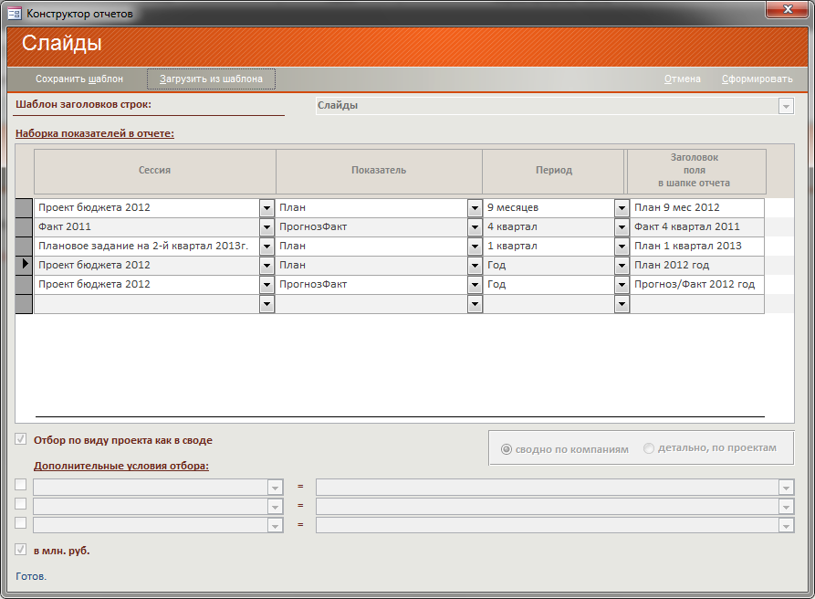

Рисунок . Диалоговое окно формирования отчета "Слайды"

### Конструктор отчетов

Конструктор отчетов предназначен для формирования пользователем отчетных форм с произвольным набором колонок (показателей) и произвольным шаблоном. Диалоговое окно Конструктора отчетов показано на Рисунок 9. "Конструктор отчетов".

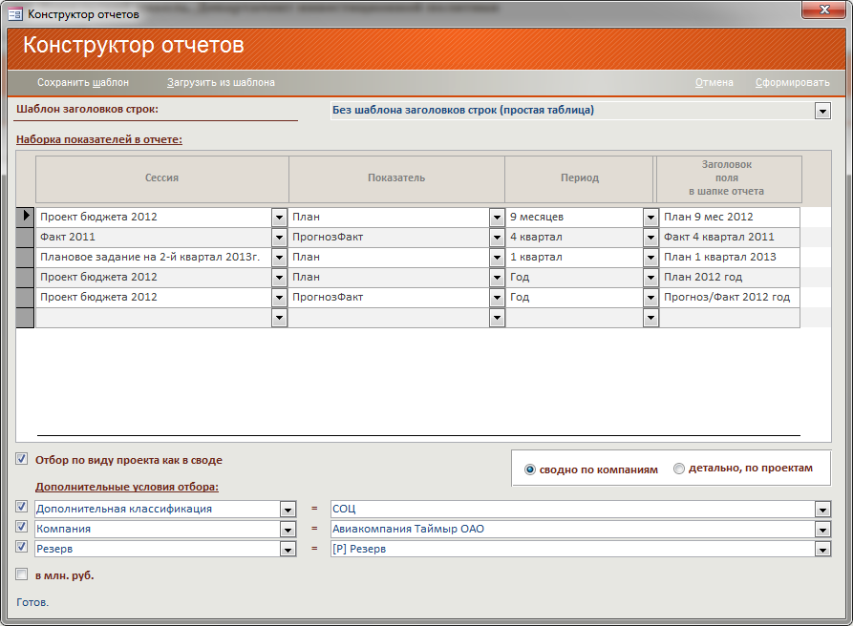

Рисунок . "Конструктор отчетов"

Структурно диалоговое окно «Конструктор отчетов» (Рисунок 9. "Конструктор отчетов") состоит из трех блоков:

1. Шаблон заголовков строк;
2. Набор показателей в отчете;
3. Условия отбора.

Шаблон заголовков строк – выбор требуемого шаблона для заголовков строк отчета (варианты – «Без шаблона», «Слайды», «Свод»). Более подробно о шаблонах заголовков строк в соответствующем разделе.

Набор показателей в отчете – таблица, каждая строка в которой есть требуемый показатель в отчете. Для определения того или иного показателя следует заполнить все столбцы таблицы (Сессия, Показатель, Период, Заголовок поля в шапке отчета). Созданный набор показателей можно сохранить в базе (нажатие на кнопку «Сохранить шаблон»), а также можно загрузить ранее сохраненный шаблон (кнопка «Загрузить из шаблона»).

Условия отбора – набор условий, определяющий какие именно данные будут выведены в отчет.

Чекбокс «Отбор по виду проекта как в своде» производит отбор по значению вида проекта аналогично отбору при формировании отчета «Свод» (например, не включается данные с видом проекта равным 8 – подробно редактируется в настройках в справочниках).

Переключатель «Сводно по компаниям», «Детально по проектам» - отчет формируется либо сводно по всем проектам компании (для каждой компании одна строка в отчете), либо информация раскрывается подробно по каждому проекту (одна строка для каждого шифра проекта).

Дополнительные условия отбора – Задание фильтров для реализации дополнительных условий отбора. Всего может быть задано до трех фильтров, соединение фильтров через «И».

Варианты условий отбора включают:

- вид проекта (1, 2, 3 и пр.);

- Дополнительная классификация (Р, П, СОЦ, ЭКО);

- Компания (отбор по какой-либо одной единице консолидации, включая групповые);

- Резерв (Р, РГ и пр.);

- Тип данных (оплата/освоение).

Чекбокс «в млн. руб.» позволяет сформировать отчет в млн. руб.; иначе отчет формируется в тысячах руб.

### Шаблоны заголовков строк

Шаблон заголовков строк – левая часть отчетной формы в Excel, содержащая заголовки строк отчета. Пример такого шаблона приведен на Рисунок 10. Пример шаблона заголовков строк ("слайд"). Предустановлены два шаблона – «Слайд» и «Свод» - представляют собой соответствующие данным отчетам заголовки строк.

Создание новых и редактирование существующих шаблонов заголовков строк осуществляется по ссылке «Шаблоны строк заголовков» на вкладке «Отчеты» (Рисунок 11. Настройка шаблонов заголовков строк).

Выбор того или иного шаблона для редактирования осуществляется переходом по записям в левой нижней части экранной формы .

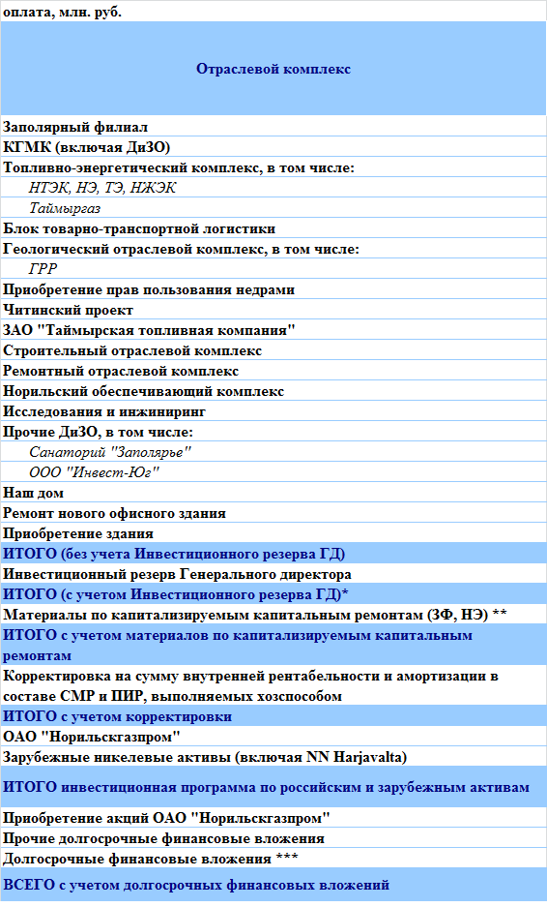

Рисунок . Пример шаблона заголовков строк ("слайд")

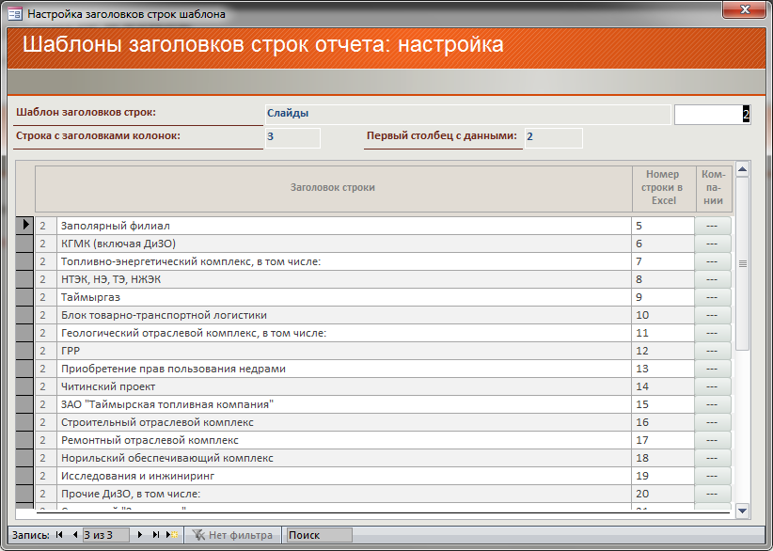

Рисунок . Настройка шаблонов заголовков строк

Внимание! Некорректное редактирование шаблонов заголовков строк может привести к ошибкам в их работе!

## Настройки

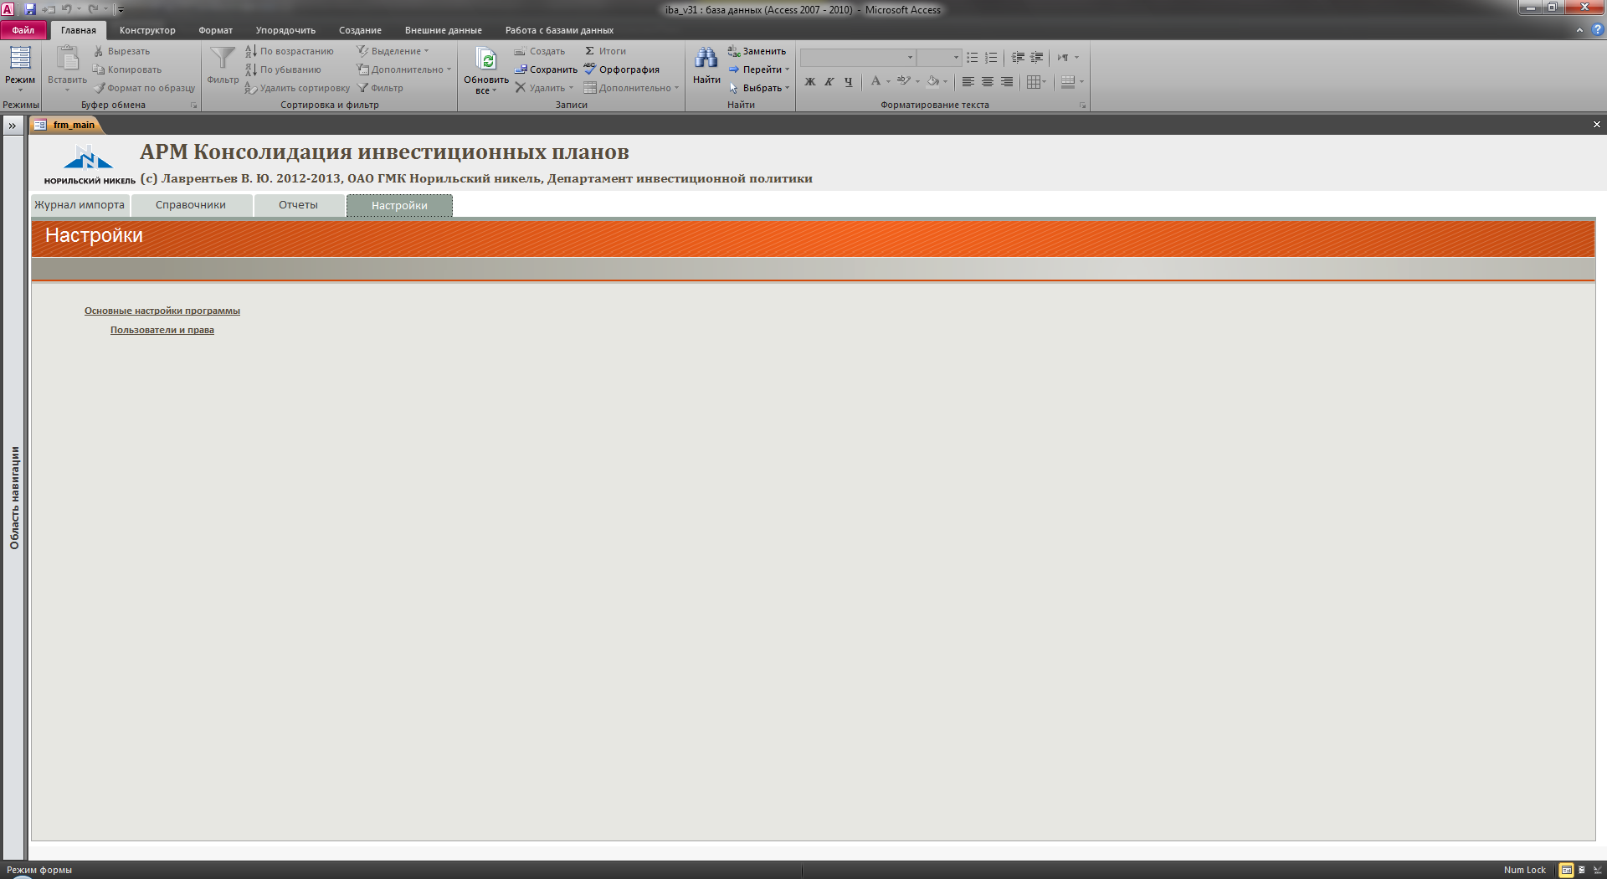

Рисунок . Вкладка "Настройки"

Вкладка «Настройки» (Рисунок 12. Вкладка "Настройки") содержит ссылки на служебные настройки АРМ. Для просмотра и редактирования настроек требуется права администратора в АРМ. Настройка прав пользователей (отнесение выбранных пользователей к администраторам; определение «защищаемых» объектов и форм) производится по ссылке «Пользователи и права» данной вкладки.

Внимание! Некорректное редактирование данных форм может привести к отказу работы системы!

## Загрузка ПРП

Загрузка файлов ПРП в систему осуществляется через вкладку «Журнал импорта».

Внимание! АРМ рассчитан на загрузку ПРП исключительно версии 2.0 и выше! Попытки загрузки файлов версий ниже вызовет сообщение об ошибке.

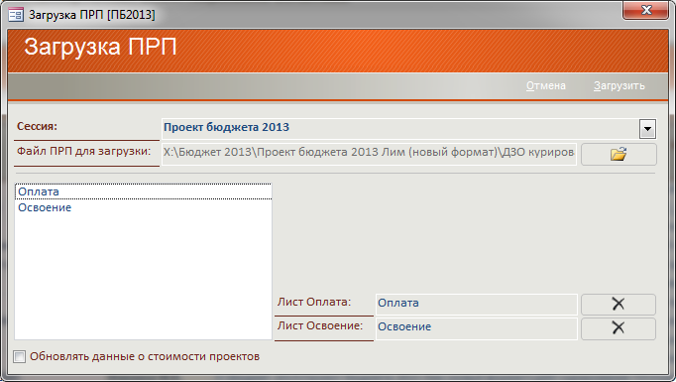

Рисунок . Диалоговое окно "Загрузка ПРП"

Диалоговое окно загрузки ПРП показано на Рисунок 13. Диалоговое окно "Загрузка ПРП".

Для начала загрузки нужно определить сессию и выбрать файл для загрузки (нажатие по кнопке  открывает диалог выбора файла). После открытия выбранного файла в большом поле слева отобразится список листов в выбранном файле – на данном шаге требуется определить листы «Оплата» и «Освоение» (двойным щелчком по нужной строке). Если в открываемом файле листы имеют корректные имена, то определение их произойдет автоматически. Результат определения листов отобразится в полях «Лист оплата» и «Лист освоение».

Для начала процесса загрузки требуется нажать кнопку «Загрузить» в правой верхней части диалогового окна.

В начала процесса загрузки произойдет чтение заголовка файла ПРП и определение существенных признаков после чего будет выдано соответствующее сообщение (Рисунок 14. Импорт ПРП - начальное сообщение).

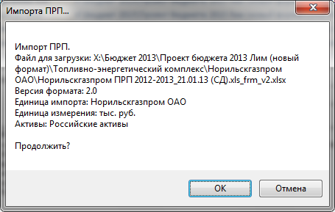

Рисунок . Импорт ПРП - начальное сообщение

Если показанная информация верна – нажать «ОК». Начнется собственно процесс загрузки, сопровождаемый выводом информационного окна с прогрессом хода импорта и отображением лога (Рисунок 15. Окно прогресса импорта).

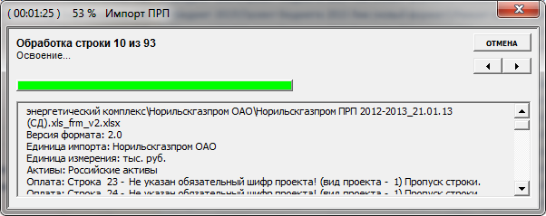

Рисунок . Окно прогресса импорта

По окончании импорта будет выведено сообщение о числе загруженных строк. Подробная информация о проведенной загрузке будет направлена по почте (Lotus) куратору и исполнителю по загружаемой компании; в тело письма будет добавлена информация из лога загрузки и архивная копия исходного ПРП с построчными отметками о загрузке.

# Дополнительные сведения

Ряд служебных таблиц и справочников в данной версии АРМ не вынесены в пользовательский интерфейс.

В случае необходимости их редактирование должно осуществляться непосредственно лицом, обладающим правами администратора в рамках системы и ответственным за ее функционирование.

1. в рамках набора показателей, предусмотренных в системе
2. Ряд функций может требовать прав администратора; в случае их отсутствия будет выведено сообщение «Недостаточно прав!»
3. До трех